HZ-Steigstrangprofil L-Form, 200-200 mm weiß Länge 3 Meter

Hans Weitzel

Eigenschaften

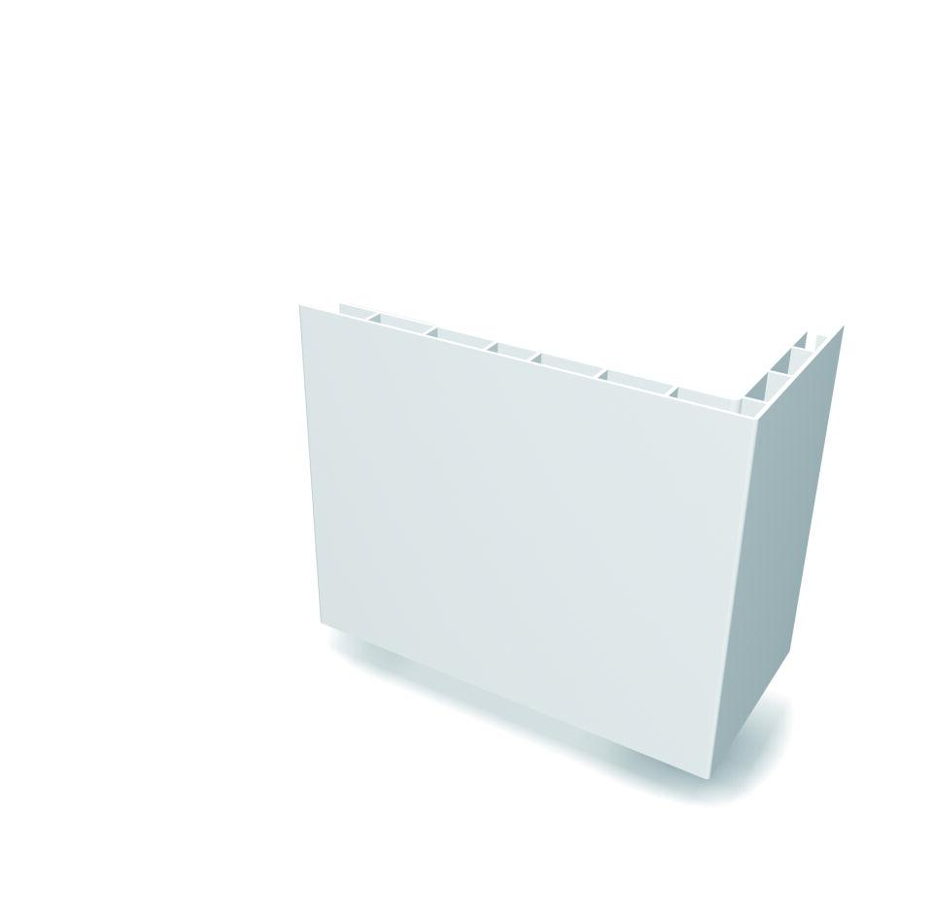

GTIN:

4022023104028

HAN:

6480

Farbton

weiß

Form

L-förmig

Geeignet für

Rohrleitung

Montageart

stecken

Oberfläche

glatt

Werkstoff

Polyvinylchlorid (PVC)

Breite (mm)

200,00

Höhe (mm)

200,00

Länge (mm)

3.000,00

Befestigungsart

Deckelklammer

Einsatztemperatur (°C)

90,00

Winkel (Grad)

90,00